广东省环境保护局

粤环函〔2008〕1182号

转发环境保护部办公厅《关于印发〈“十一五”
国家环境保护模范城市考核指标及其
实施细则（修订）〉的通知》的函

各市人民政府办公室（厅）：
自1997年开展国家环境保护模范城市创建活动以来，我省率先响应，积极行动，深入推动创模工作，取得显著成效，先后已有深圳、珠海、中山、汕头、惠州、江门、肇庆、广州等8个城市成为国家环境保护模范城市。
为全面落实科学发展观，树立环境保护与经济社会协调发展的城市典范，充分发挥国家环境保护模范城市的示范作用，进一步推进我省的创模工作，现将环境保护部办公厅《关于印发〈“十一五”国家环境保护模范城市考核指标及其实施细则（修订）〉的通知》（环办〔2008〕71号）转发给你们，请认真按照新的考核指标和实施细则的要求，实事求是，真抓实干，深入开展国家环境保护模范城市的创建工作，积极争当实践科学发展观的排头兵。

广东省环境保护局
二○○八年十月三十一日

主题词：环保 模范城市 指标 调整 函
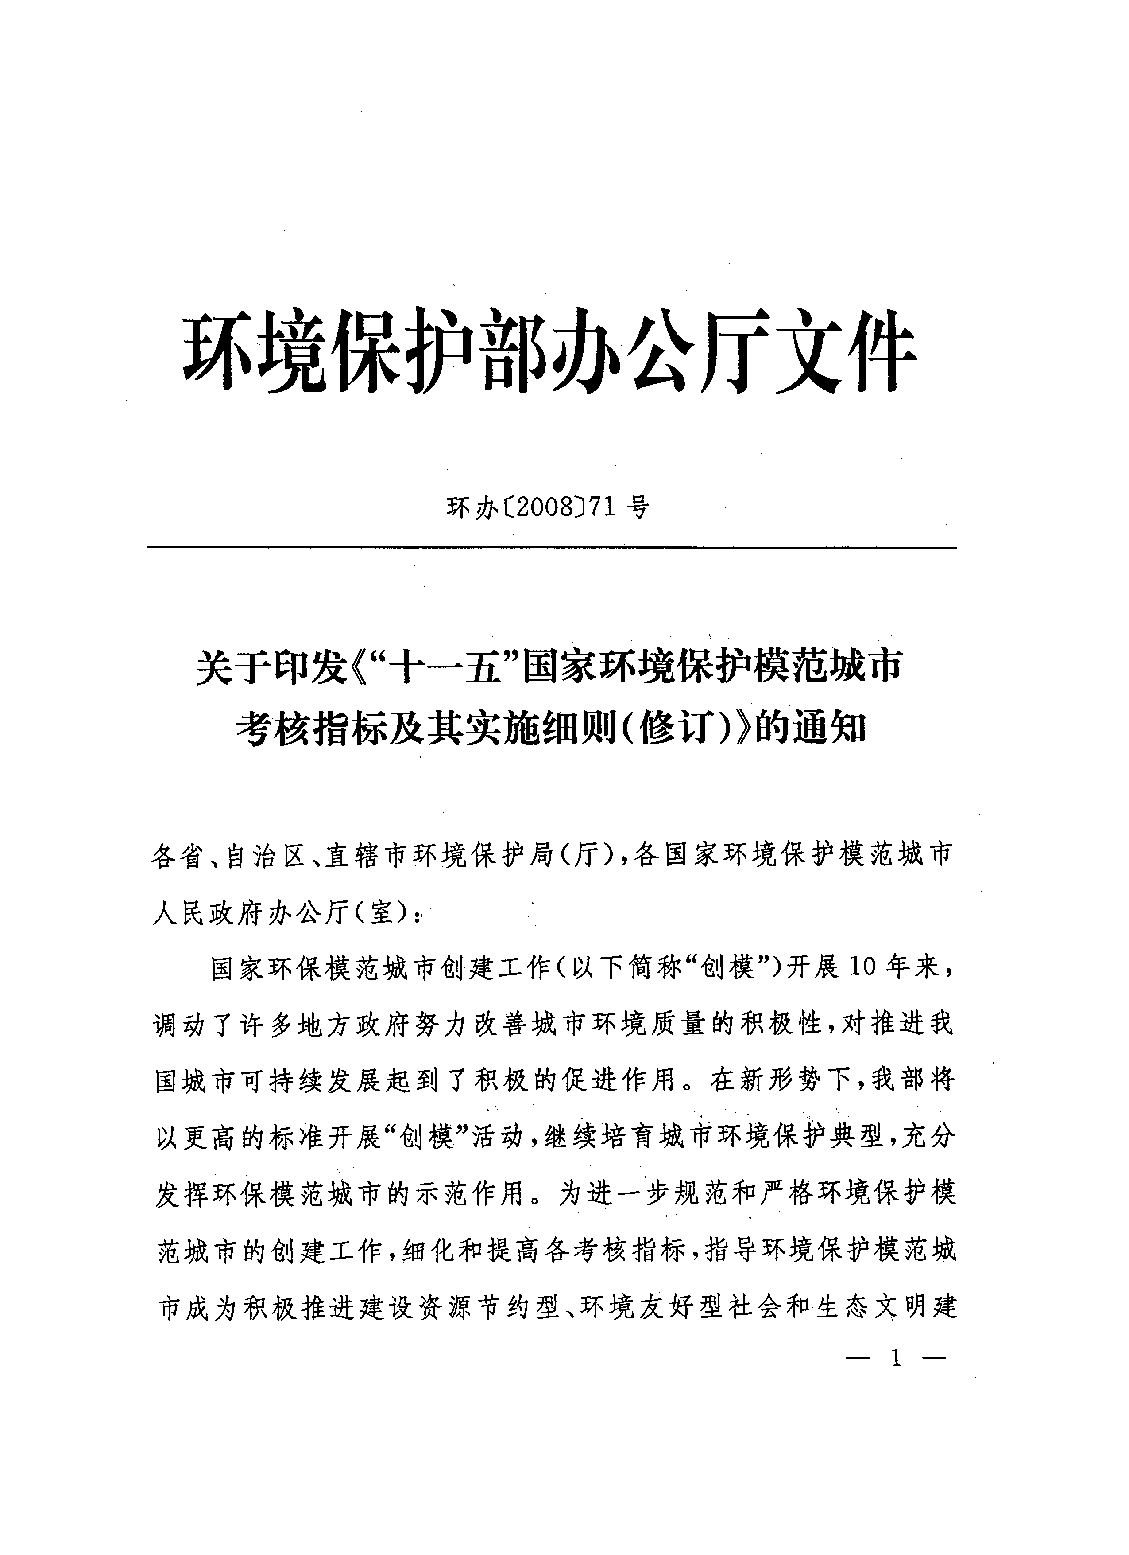
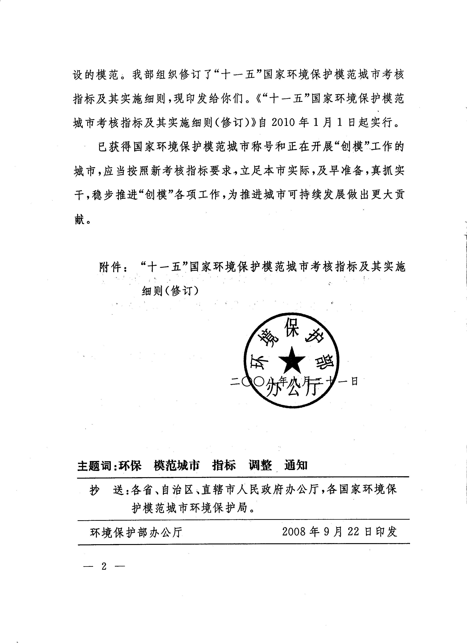
附件：

“十一五”国家环境保护模范城市
考核指标及其实施细则（修订）

“十一五”国家环境保护模范城市考核指标（修订）

一、基本条件
1、按期完成国家和省下达的主要污染物总量削减任务
2、近三年城市市域^{注}内未发生重大、特大环境污染和生态破坏事故，前一年未有重大违反环保法律法规的案件，制定环境突发事件应急预案并进行演练
3、城市环境综合整治定量考核连续三年名列本省（自治区）前列
二、考核指标
（一）经济社会
4、人均可支配收入达到10000 元，西部城市8500 元；环境保护投资指数≥1.7%
5、规模以上单位工业增加值能耗<全国平均水平，且近三年逐年下降
6、单位GDP 用水量<全国平均水平，且近三年逐年下降
7、单位工业增加值主要工业污染物排放强度<全国平均水平，且近三年逐年下降
（二）环境质量
8、空气质量全年优良天数占全年天数85%以上且主要污染物年均值满足国家二级标准（城区）
9、集中式饮用水水源地水质达标
10、市辖区内水质达到相应水体环境功能要求，全市域跨界断面出境水质达到要求
11、区域环境噪声平均值≤60dB(A) （城区）
12、交通干线噪声平均值≤70dB(A) （城区）
（三）环境建设
13、建成区绿化覆盖率≥35%（西部城市可选择人均公共绿地面积≥全国平均水平）
14、36 个大城市污水集中处理率≥95%，其他城市生活污水集中处理率≥80%，缺水城市污水再生利用率≥20%
15、重点工业企业污染物排放稳定达标
16、城市清洁能源使用率≥50%
17、机动车环保定期检测率≥80%
18、生活垃圾无害化处理率≥85%
19、工业固体废物处置利用率≥90%
20、危险废物依法安全处置
（四）环境管理
21、环境保护目标责任制落实到位，环境指标已纳入党政领导干部政绩考核，制定创模规划并分解实施，实行环境质量公告制度
22、建设项目依法执行环评、“三同时”，依法开展规划环境影响评价
23、环境保护机构独立建制，环境保护能力建设达到国家标准化建设要求
24、公众对城市环境保护的满意率≥85%
25、中小学环境教育普及率≥85%
26、城市环境卫生工作落实到位，城乡结合部及周边地区环境管理符合要求

注：按照《中国城市统计年鉴》中定义，市辖区包括城区和郊区，全市域包括市辖区、下辖
的县和县级市。

“十一五”国家环境保护模范城市
考核指标实施细则（修订）

第一部分 基本条件

一、按期完成国家和省下达的主要污染物总量削减任务
（一）指标解释
按期完成主要污染物总量削减任务是指：
1、城市政府已制定并在媒体上公告本行政区总量控制计划或实施方案；
2、已将总量控制指标分配到重点排污单位，并在媒体上公告；
3、已向有总量控制任务的单位颁发了排污许可证；
4、已按时完成总量控制的阶段性目标。
（二）数据来源
污染物排放总量控制计划、上级政府环境保护部门下达的总量控制指标文件和有关统计资料；环境保护部或上级环保部门核实的污染物减排情况（结果）。
（三）考核要求
按期完成国家和省下达的COD 和二氧化硫等总量削减任务。认真执行国务院《节能减排综合性工作方案》、《节能减排统计监测及考核实施方案和办法》规定，依照《主要污染物总量减排计划编制指南（试行）》及《“十一五”主要污染物总量减排核查办法（试行）》等考核细则，达到环境保护部和所在省、自治区、直辖市总量办考核要求。
二、无重大、特大环境污染和生态破坏事故
（一）指标解释
根据国务院发布的“国家突发环境事件应急预案”和“国家大规模群体性事件应急预案”的有关规定，将考核标准定为“近三年城市辖区内未发生重大环境事件（Ⅱ级）、特别重大环境事件（I 级）的事故”，具体要求详见上述预案。
重大违反环保法律法规的案件，特指由环境保护部通报的重大违反环保法律法规的案件。
（二）数据来源
省级环境保护行政主管部门。
（三）考核要求
近三年城市辖区内未发生因企业违法排污引发的重大以上突发环境事件（不包括受周边地区突发事件波及的环境灾害）。考核验收前一年未有重大违反环保法律法规的案件及环境保护部通报和国内外重要媒体曝光的、有严重影响的环境违法和环境污染事件；无重大辐射事故。辖区内三年制定突发环境事件应急预案并进行演练，建立突发环境事件应急响应机构和信息报送系统，有固定经费、应急设备和队伍，纳入城市突发事件应急预案体系。
三、城市环境综合整治定量考核
（一）指标解释
按国家城市环境综合整治定量考核指标要求，参加省、自治区的考核。
（二）数据来源
省、自治区环保局（厅）公布的城市环境综合整治定量考核（以下简称“城考”）结果文件。
（三）考核要求
考核前3 年“城考”连续3 年名列本省、自治区前5 名（不含已命名国家环境保护模范城市的排名）。如在国家考核指标基础上又调整考核指标的省、自治区，按省、自治区考核指标的考核结果统一排名，并有说明。

第二部分 考核指标

经济社会
一、人均可支配收入;环境保护投资指数
（一）指标解释和计算公式
可支配收入是指可用于最终消费支出和其它非义务性支出以及储蓄的总和。该指标考核对象是城镇居民的人均可支配收入。
环保投资指数是指城市环境保护投资占城市国内生产总值的百分比。计算公式：
城市环境保护投资(万元)
环境保护投资指数= ×100%
城市国内生产总值(万元)
环境保护投资包括下述两方面：
1、环境污染治理投资
环境污染治理投资包括三部分：工业污染源污染治理投资、建设项目“三同时”环保投资和城市环境基础设施建设投资。
工业污染源污染治理投资是指没有被纳入建设项目“三同时”管理的污染治理项目投资，按年度进行统计汇总。
建设项目“三同时”环保投资是指已经明确纳入环境保护“三同时”管理的建设项目环保投资，这部分环保投资将在建设项目全部竣工验收后汇总到当年“三同时”项目环保投资中。
2、环境管理与污染防治科技投入
环境管理投入，包括各级环保行政主管部门，有关行业部门环境管理机构和各类环境保护事业单位的环境管理能力建设投入。
污染防治科技投入，包括污染防治基础科学研究，应用技术开发研究和环境软科学研究等方面的投入。
不包括环财发[1999]64 号中资源和生态环境保护投入。道路、桥梁、路灯、防洪等市政工程及水利、生态建设投资不计入环境保护投资。
（二）数据来源
城市统计和环境统计部门。人均可支配收入按照考核前三年统计年鉴中“各地区城镇居民平均每人全年家庭收入来源”中“可支配收入”一项进行考核。
（三）考核要求
考核前三年城镇居民人均可支配收入高于10000 元，西部城市高于8500 元；
考核前三年环境保护投资指数≥1.7%。
二、规模以上单位工业增加值能耗
（一）指标解释和计算公式
规模以上单位工业增加值能耗特指城市地区规模以上工业企业能源消耗总量与城市规模以上工业企业增加值的百分比。能源消费总量包括原煤、原油及其制品、天然气、电力。不包括低热值燃料、生物质能和太阳能等的利用。能源消费总量分为三部分，即终端能源消费量、能源加工转换损失量和损失量。计算公式：
城市地区规模以上工业企业能源消耗总量(吨标煤)
规模以上单位工业增加值能耗=
城市地区规模以上工业企业增加值(万元)
（二）数据来源
城市统计、计划及经济综合管理、供电、燃料等部门；或省统计部门公布的统计结果
（三）考核要求
规模以上单位工业增加值能耗＜全国平均水平，且近三年逐年降低。（如国家统计部门尚未公布全国平均水平的，考核近三年逐年降低）
三、单位GDP 用水量
（一）指标解释和计算公式
单位GDP 用水量是指城市地区总用水量与城市国内生产总值（GDP）之比。
城市总用水量包括工业用水、生活用水，不包括农业用水和生态用水。生活用水指供水量（不是售水量），包括居民用水和公共服务用水，工业用水指新鲜用水量。
城市国内生产总值不扣除第一产业。
计算公式：
城市地区总用水量 (吨)
单位GDP用水量=
城市国内生产总值 (万元)
（二）数据来源
城市统计、水利、环保部门。
（三）考核要求
单位GDP 用水量＜全国平均水平，且近三年逐年降低。
市政府采取的具体的节水政策、工程项目、措施及其定量效果等。有城市水平衡图（或表）及其说明。
四、万元工业增加值主要污染物排放强度
（一）指标解释和计算公式
万元工业增加值主要污染物排放强度，系指每万元工业增加值主要污染物（包括工业废水、COD、二氧化硫、烟尘）的排放量。
工业增加值是指全部企业工业增加值，不是规模以上企业工业增加值。
计算公式：
某污染物的年排放量（吨）
万元工业增加值主要污染物排放强度＝
工业增加值（万元）
（二）数据来源
城市统计、环境保护部门。
（三）考核要求
万元工业增加值主要污染物排放强度分别<全国平均水平，且近三年逐年下降。
市政府采取的具体的产业结构调整和主要污染物排污总量削减的各项措施、工程项目及其定量效果等。

环境质量
一、空气质量
（一）指标解释和计算公式
该指标包括两部分内容①根据全年每日空气污染指数（API 指数）统计，全年API 指数小于（含等于）100 的天数（即优良天数）占全年天数的比例≥85%；②主要污染物（PM10、SO2、NO2）年日均值满足国家二级标准。
每日空气污染指数（API）计算方法按照《城市空气质量日报技术规定》执行。计算公式同“十一五”城市环境综合整治定量考核指标。
（二）数据来源
环境监测部门。
（三）考核要求
地级及地级以上城市所有考核监测点位必须全部采用空气自动监测系统，县级城市至少有两个以上（含两个）监测点位，且采用空气自动监测系统。全年API 指数≤100 的天数≥全年天数的85%。
要求城区环境空气中可吸入颗粒物、二氧化硫、二氧化氮平均浓度满足环境空气质量标准中的二级标准。（大城市增加臭氧监测，大城市定义见《中国城市统计年鉴》。）
二、集中式饮用水水源地水质达标
（一）指标解释
集中式饮用水源地是指“处于全市域范围内，并向市区内供水的集中式饮用水水源地”。
按照《地表水环境质量标准》GB3838-2002 5.3 要求，即集中式生活饮用水地表水源地水质评价的项目应包括标准中基本项目（表1）、补充项目（表2）以及特定项目（表3）；湖库型水源地增加富营养评价。地下水水源地主要指标为《地下水质量标准》（GB/T14848-93）中所有指标。
每年提供一次饮用水水源地水质全监测结果，包括基本项目（表1）、补充项目（表2）以及特定项目（表3）的所有指标。
基本项目（表1）、补充项目（表2）按饮用水源地水质月报的要求进行监测。特定项目（表3）检出的项目应纳入日常监测，每月监测。
（二）数据来源
环境监测部门（有机污染物监测结果也可由其他部门提供）。
（三）考核要求
（1）集中式饮用水源地水质应达到适用于集中式生活饮用水水源地水质的国家标准（《地表水环境质量标准》（GB3838-2002）、《地下水质量标准》（GB/T14848-93）中的III 类标准要求）。
（2）严格执行各项国家集中式饮用水水源地管理有关法律、法规、规划、标准、监测规范（《中华人民共和国水污染防治法》、《饮用水水源保护区污染防治管理规定》、《地表水环境质量标准》、《地下水质量标准》）等要求。全市辖区内未发生重大以上集中式饮用水水源地污染事故等。
（3）要求建立污染来源预警、水质安全应急处理和水厂应急处理的饮用水安全保障体系。必须具有与城市集中饮用水需求量相匹配的备用水源地。如因地质原因或上游来水影响不能达标，考核第二或多个水源地建设。
三、城市水环境功能区水质达标
（一）指标解释和计算公式
城市水环境功能区水质达标率，指城市辖区地表水环境质量达到相应功能水体要求，全市域内跨界断面出境水质达到国家或省考核目标。
直排海企业，是指位于沿海陆域，通过管道、沟渠、设施，直接向海洋排放污染物的企业。考核其是否达标排放，与重点工业企业达标排放的考核办法相同。
（二）数据来源
城市环境监测部门。
（三）考核要求
严格执行国家相关标准、规范、办法进行水质全达标核查（《地表水环境质量标准》、《地表水和污水监测技术规范》、《海水水质标准》、《近岸海域环境功能区管理办法》）
对市辖区内水体设有国控、省控或市控断面，要求提供常规监测数据，进行考核，国家重点流域水体跨界断面达到责任制考核的目标；对市辖区内其他水体要求提供pH、溶解氧、高锰酸盐指数、生化需氧量和氨氮的监测结果，以证明其现状水质类别；对市辖区范围内未划定功能水体要求应无黑臭现象；对全市域内跨界断面，由上级环境监测机构提供监测数据。
长江口、珠江口、黄河口、海河口、辽河口、九龙江口和鸭绿江入海河流地区的河口城市暂不考核近岸海域功能区达标率，但其直排海企业污染物排放达标率必须达100％。
四、区域环境噪声平均值
（一）指标解释和计算公式
区域环境噪声平均值是指城市建成区内经认证的环境噪声网格监测的等效声级的算术平均值。计算公式同“十一五”城市环境综合整治定量考核指标。
（二）数据来源
城市环境监测部门。
（三）考核要求
区域环境噪声平均值≤60dB(A)。
五、交通干线噪声平均值
（一）指标解释和计算公式
交通干线噪声平均值是指城市建成区内经认证的交通干线各路段监测数据，按其长度加权的等效声级平均值。计算公式同“十一五”城市环境综合整治定量考核指标。
（二）数据来源
城市环境监测部门。
（三）考核要求
交通干线噪声平均值≤70dB(A)。

环境建设
一、建成区绿化覆盖率
（一）指标解释和计算公式
建成区绿化覆盖率是指建成区内一切用于绿化的乔、灌木和多年生草本植物的垂直投影面积与建成区总面积的百分比。乔木树冠下重叠的灌木和草本植物不再重复计算。计算公式同“十一五”城市环境综合整治定量考核指标。
人均公共绿地面积是指在城市建成区内城市人口平均每人拥有的公共绿地面积。
公共绿地是指向公众开放的市级、区级、居住区级各类公园、街旁游园，包括其范围内的水域。其中居住区级公园应不小于1 万平方米，街旁游园的宽度不小于8米，面积不小于400平方米。
计算公式：
建成区公共绿地面积 (平方米 )
人均公共绿地面积＝
建成区城市人口数(人)
（二）数据来源
城市建设、园林等部门。
（三）考核要求
建成区绿化覆盖率≥35%。西部城市可选择人均公共绿地面积≥全国平均水平。
二、城市生活污水集中处理率
（一）指标解释和计算公式
城市生活污水集中处理率是指城市市区经过城市集中污水处理厂二级处理的城市生活污水量与城市生活污水排放总量的百分比。计算公式和操作解释同“十一五”城市环境综合整治定量考核指标。
城市污水再生利用是指以城市集中式污水处理厂的污水为再生水源，经再生工艺净化处理后，达到可用的水质标准（城市杂用水、景观环境用水、补充水源和工业用水），通过管道输送或现场使用方式予以利用的全过程。
污水再生利用率特指污水处理厂污水再生处理后回用总量占污水处理厂处理量的百分比。计算公式：
再生利用量(万吨 )
城市污水再生利用率＝ ×100%
城市污水处理厂处理量(万吨)
（二）数据来源
城市建设、环境监测和环境统计部门。
（三）考核要求
36 个大城市城市污水集中处理率≥95%，其他城市生活污水集中处理率≥80%，缺水城市污水再生利用率≥20%。36 个大城市为省会城市与计划单列市，缺水城市按《“十一五”水污染防治规划》界定。
按国家统一部署（《关于加强重点湖泊水环境保护工作的意见》（国办发[2008]4 号）、《关于印发<关于加强河流污染防治工作的通知>的通知》（环发[2007]201 号）），对重点流域城市新建污水处理厂要求配套建设脱氮设施；重点湖泊（“三湖”以及三峡库区、小浪底库区、丹江口库区）内城市，新建污水处理厂配套建设脱氮除磷设施，保证出水水质达到城镇污水处理一级排放标准，已建污水处理厂要在2010 年年底前完成脱氮除磷改造，出水水质达到规定排放标准。环渤海等重点海域城市污水处理厂配套脱氮除磷设施。污水处理厂安装在线监测，再生水必须达到国家城市污水再生利用标准（城市杂用水水质（ GB/T18920-2002 ）、景观环境用水水质（GB/T18921-2002）等）。
污水处理厂排放的废水、废气、污泥及产生的噪声必须满足《城镇污水处理厂污染物排放标准》（GB18918-2002）和《城市污水处理厂污水污泥排放标准》（CJ3025-93）的要求，在污泥填埋、焚烧的污染控制标准出台之前，污水处理厂污泥填埋、焚烧的污染控制参照《生活垃圾填埋污染控制标准》（GB16889－2008）和《生活垃圾焚烧污染控制标准》（GB18485－2001）执行，禁止向法律、法规规定禁止倾倒、堆放废弃物的地点倾倒、堆放污泥。污泥填埋、焚烧的污染控制标准出台后，按照新标准执行。
对城市污泥进行综合利用或妥善处理，原则上不进垃圾填埋场，尽量焚烧处理或农用。用于农用的应达到《污泥农用时污染物控制标准》；用于填埋的污泥含水率不能大于60%；城市污水处理厂污泥处理处置相关政策、规范出台后，按照新政策与规范执行。统筹考虑尾水再生利用系统及污泥再生利用和污泥处置设施建设。
含重金属的工业污水必须经处理达到相应标准后方可进入城市污水处理厂。
三、重点工业企业污染物排放稳定达标
（一）指标解释和计算公式
“重点工业企业”指标是指环境统计中的“重点调查工业企业”，按“环境统计报表制度说明”的解释界定。重点工业企业污染物排放稳定达标是指主要污染物稳定达到排放标准。
（二）数据来源
环境统计部门。
（三）考核要求
所有重点工业企业主要污染物浓度稳定达到排放标准。
按照《关于印发〈国家重点监控企业名单〉的通知》，考核环境保护部确定的应安装自动监控设施的重点工业污染企业（包括废水排放和废气排放自动监控设施）。
按期完成强制淘汰落后工艺、设备与产品任务的要求。
考核清洁生产审核工作开展情况，按照国家规定制定省市强制性清洁生产审核计划，并按年度计划严格实施。
考核排污许可证制度施行情况，排污单位应依法申领排污许可证，持证排污，按证排污，禁止无证排污。
四、城市清洁能源使用率
（一）指标解释和计算公式
城市清洁能源使用率特指城市地区清洁能源使用量与城市地区终端能源消费总量之比。能源使用量均按标煤计。计算公式和操作解释见“十一五”城市环境综合整治定量考核指标。
地级以上城市考核的“清洁能源”指除煤炭和重油以外的能源。该指标考核上一年度的结果。
县级市考核的“清洁能源”按原国家环保总局“关于划分高污染燃料的规定”的界定。其“清洁能源使用率”是指：城市辖区内所有燃烧设备（锅炉、窑炉、茶炉、大灶）使用清洁能源的台眼数占燃烧设备总数的比例。该指标考核当年度的结果。
（二）数据来源
城市统计、计划及经济综合管理、供电、燃料等能源部门。
（三）考核要求
城市清洁能源使用率≥50%。
市政府采取的具体的清洁能源的政策、工程项目、措施及其定量效果等，有能源平衡表及其说明。
五、机动车环保定期检测率
（一）指标解释和计算公式
机动车环保定期检测率，是指在统计年度中全市实际进行机动车环保检测的车辆数占全市机动车注册登记数的百分比。计算公式和操作解释见“十一五”城市环境综合整治定量考核指标。
（二）数据来源
环境统计年报。
全市机动车注册登记数据由市公安交通管理等部门提供。
（三）考核要求
机动车环保定期检测率≥80%。
市政府颁布机动车污染监督管理办法，明确规定禁止环保定期检测不达标机动车上路行驶等。按照环境保护部有关规定，采取具体措施控制机动车、农用车污染。
六、生活垃圾无害化处理率
（一）指标解释和计算公式
生活垃圾无害化处理率是指经无害化处理的城市市区生活垃圾数量占市区生活垃圾产生总量的百分比。计算公式和操作解释见“十一五”城市环境综合整治定量考核指标实施细则。
（二）数据来源
城市建设部门和环保部门。
（三）考核要求
生活垃圾无害化处理率≥85%。
卫生填埋场、焚烧厂、垃圾堆肥厂建设和各项污染物排放浓度必须满足《城市生活垃圾卫生填埋技术规范》（CJJ17-2001）、《生活垃圾填埋污染控制标准》（GB16889-2008）、《生活垃圾焚烧污染控制标准》（GB18485-2001）和垃圾堆肥的有关标准要求。不达标的，不得认定为无害化处理。
城市政府积极推行垃圾减量化、无害化和资源化。
垃圾渗滤液排放控制标准严格参照《生活垃圾填埋污染控制标准》（GB16889-2008）中“9 污染物排放控制要求”。
七、工业固体废物处置利用率
（一）指标解释和计算公式
工业固体废物处置利用率指城市地区各工业企业当年处置及综合利用的工业固体废物量（包括处置利用往年量）之和占当年各工业企业产生的工业固体废物量之和的百分比。计算公式和操作解释见“十一五”城市环境综合整治定量考核指标。
（二）数据来源
环境统计年报。
（三）考核要求
工业固体废物处置利用率≥90％；
定期发布固体废物的种类、产生量、处置状况等信息。
八、危险废物依法安全处置
（一）指标解释和计算公式
该项指标分别考核医疗废物集中处置率、工业危险废物处置利用率。危险废物处置率是指危险废物（包括工业危险废物、医疗废物等）的处置量占总产生量的百分比。操作解释和计算公式见“十一五”城市环境综合整治定量考核指标。
（二）数据来源
环境统计年报。
（三）考核要求
危险废物处置率100％，危险废物（包括工业危险废物、医疗废物等，详见《国家危险废物名录》）集中处置设施建设符合国家规范要求，且运行正常。现有遗留危险废物处置已列入专项经费计划和时间进度，并开始实施。
严格执行《医疗废物管理条例》《危险废物经营许可证管理办法》、《危险化学品安全管理条例》《废弃危险化学品污染环境防治办法》《危险废物转移联单管理办法》和《危险废物污染防治技术政策》。
辖区内产生、收集、贮存、运输、利用、处置危险废物的单位，均已制定意外事故的防范措施和应急预案，并向所在地县级以上地方人民政府环境保护行政主管部门备案。
废旧放射源、放射性废物依法安全处置。放射性同位素与射线装置辐射安全许可证持证率100%。
城市“限塑令”宣传到位、执行有力。考核市政府采取的具体限塑政策、措施、开展的宣传活动、取得的实际效果。

环境管理
一、环保目标责任制落实到位，环境指标已纳入党政领导干部政绩考核，制定创模规划并分解实施，实行环境质量公告制度，重点项目落实
（一）指标解释
环保目标责任制落实到位，环境指标已纳入党政领导干部政绩考核，是指要在市委市政府统一领导下，将环境指标纳入党政领导干部政绩考核，环保参与综合决策，建立环保部门统一监督管理，有关部门分工负责的工作机制，评优创先活动要实行环保一票否决。
制定创模规划并分解实施，是指在创建工作初期，要组织制定创模工作规划和年度计划，以目标责任制方式分解落实，按期完成。
实行环境质量公告制度是指：地方人民政府通过媒体定期公布有关环境保护指标，发布城市空气质量、城市噪声、饮用水水源水质、流域水质、近岸海域水质等环境信息，及时发布污染事故信息。主要由以下四个部分组成：
1、发布者：地方人民政府；
2、发布内容：环境保护法律、法规、规章，环境状况公报等规
定地方政府应当发布的环境信息；
3、发布形式：媒体公布（电视、报纸、政府网站、公益广告等）；
4、发布频率：履行法定义务发布的信息，定期发布环境质量信息，及时发布污染事故信息。
国家重点环保项目是指国务院批准的国家重点流域、区域、海域、危险废物处理等环境保护规划（或计划）以及国家环境保护、污染防治计划中规定的并隶属创模城市负责实施的各项国家重点环保项目。
（二）资料来源
城市政府、环保部门或有关媒体。
（三）考核要求
环保目标责任制落实到位，将环境指标纳入党政领导干部政绩考核，环保参与综合决策，建立环保部门统一监督管理，有关部门分工负责的工作机制；制定创模规划并分解实施；实行环境质量公告制度。
创模规划已通过评审，并经市政府公布实施，但在新指标实施后才申请验收的城市，创模规划可不重新编写、评审，但需要按照新指标要求补充相关规划内容，报政府批准实施；尚未通过评审的规划，应按新指标体系要求编写。环境质量公告发布者为地方人民政府或城市环境保护行政主管部门。
要求国家重点环保项目落实率≥80%。
二、建设项目依法执行“环评”、“三同时”，依法开展规划环境影响评价
（一）指标解释和计算公式
该项指标是指建设项目环评执行率，建设项目“三同时”执行率，规划环境影响评价执行率分别达到相应的考核要求。
建设项目环评执行率是指城市当年开工执行环境影响评价制度的建设项目数占当年开工建设的建设项目总数的百分比。
建设项目“三同时”执行率是指城市当年完成环保验收项目数中环保验收一次合格的建设项目数占当年应执行“三同时”项目数。“环保验收一次合格项目数”是指执行了环保“三同时”，经环保部门验收一次合格的建设项目数。
规划环境影响评价执行率是指城市实际进行环境影响评价的开发建设规划数占应该进行环境影响评价的开发建设规划总数的百分比。其中，应该进行环境影响评价的开发建设规划是指，设区的市级人民政府及其有关部门组织编制的各类开发建设规划中，按照《环评法》及《范围》要求，应当开展环境影响评价的规划。
《范围》指经国务院批准，原国家环保总局发布的关于印发《编制环境影响报告书的规划的具体范围（试行）》和《编制环境影响篇章或说明的规划的具体范围（试行）》的通知（环发[2004]98 号）。
计算公式：
当年开工执行环境影响评价制度的建设项目数
建设项目环评执行率＝ ×100%
当年开工建设的建设项目总数

当年“三同时”实际执行项目数
建设项目“三同时”执行率＝ ×100%
当年应执行“三同时”项目数

实际进行环境影响评价的开发建设规划数
规划环境影响评价执行率＝ ×100%
应该进行环境影响评价的开发建设规划数

（二）数据来源
城市政府、环保部门、统计部门、环境统计年报。
（三）考核要求
建设项目环评执行率100%，建设项目“三同时”执行率≥90%，规划环境影响评价执行率≥80%。
遵守《中华人民共和国环境影响评价法》《建设项目环境保护管理条例(国务院令第253 号)》《建设项目环境保护管理程序》《关于印发<编制环境影响报告书的规划的具体范围（试行）>和<编制环境影响篇章或说明的规划的具体范围（试行）>的通知》（环发〔2004〕98 号）等法规。
三、环境保护机构建制，环境保护能力建设
（一）指标解释
环境保护机构独立建制特指：环境保护行政主管部门独立建制，城市及所辖区域内区(县)、县级市必须建立健全独立的环境保护行政机构，并落实了职能、编制和经费。
环境保护能力建设落实到位是指：环境监察、监测、信息、宣教等能力建设满足国家标准化建设要求。
环境监察、监测、信息、宣教等能力建设满足国家标准化建设要求是指：环境保护监察、监测、信息、宣教等能力分别按照原国家环保总局及环境保护部颁发的标准化建设要求，全面达到相应的建设标准要求。全面达到是指环境监察、监测、信息、宣教等各项均达到建设标准要求（包括基本要求和专项要求），市及其所属县均达到分级建设要求，鼓励东部和经济发达地区适当超前。
（二）数据来源
市委市政府和环境统计部门。
（三）考核要求
城市及所辖区域内区(县)、县级市必须建立健全独立的环境保护行政机构，并落实了职能、编制和经费。环境监察、监测、信息、宣教等能力建设必须满足国家标准化建设要求。环保系统有专职的环境应急管理人员。
四、公众对城市环境保护的满意率
（一）指标解释和考核方法
公众对城市环境的满意率，是指公众对城市环境保护工作及环境质量状况的满意程度。指标解释及操作同“十一五”城市环境综合整治定量考核指标。
国家环境保护模范城市考核验收组现场随机发放问卷抽样调查公众对城市环境的满意率，包含学校师生、企业员工、社区居民、政府及事业单位职工及窗口单位流动人口等各类城市人群。抽查总人数不少于城区人口的千分之一。
（二）数据来源
城市政府、国家环境保护模范城市考核验收组现场问卷调查，国家统计局直属调查队调查结果。
（三）考核要求
公众对城市环境保护的满意率≥85%。要求在当地主要电视、广播、报纸、网站等主流媒体开设“创模”长期专栏，时间不少于1年。城市内有充分的宣传标语和广告。
城市创建国家环境友好企业、绿色社区、绿色学校、国家生态示范区、环境优美乡镇、国家生态工业园区、国家ISO14000 示范区等活动的创成数量逐渐增加。
五、中小学环境教育普及率
（一）指标解释
中小学教育普及率，是指全市开展环境教育的中小学学校数占全市中小学学校总数的百分比。
（二）数据来源
教育、民政、统计、环保部门。
（三）考核要求
中小学环境教育普及率≥85%，全市有统一的中小学环境教育专题教材，并正式纳入到地方课程，每学年环境教育12 课时以上，绿色学校要求全部开设环境教育课程。
六、城市环境卫生工作，城乡结合部及周边地区环境管理
（一）指标解释
1、主要考核城市政府创建省级以上卫生城市工作的水平和获得的成效。
2、城乡结合部及周边地区环境管理符合要求，主要考核城市政府开展城乡结合部环境综合整治工作的水平和获得的成效，特别是预防城区污染向城乡结合部及所辖县、乡镇地区转移和预防在城乡结合部及所辖县、乡镇发生由环境污染问题引起的群体性事件的具体措施和成效。
（二）数据来源
市委市政府有关卫生城市工作、城乡结合部及周边地区环境管理的文件、管理办法、实施意见和工作总结；卫生、城建、环保部门。
（三）考核要求
1、获得国家卫生城市或者省级卫生城市称号并向全国爱卫会推荐申报国家卫生城市。市容环境卫生达到《城市容貌标准》要求。城市河道、湖泊等水面清洁，无漂浮垃圾；岸坡整洁，无垃圾杂物；城中村路面平整干净，无坑洼、积水及泥土裸露；无乱搭乱建、乱堆乱摆、乱拉乱挂、乱停乱放、乱贴乱画、乱扔乱倒等现象。城乡结合部卫生整洁，无乱排污水、乱倒垃圾、乱堆物料、乱建棚屋、乱开店铺等现象。
2、城市政府制定有效措施，预防城区污染向城乡结合部及所辖县、乡镇地区转移，在城市辖区内未发生由环境污染问题产生的群体性事件。

